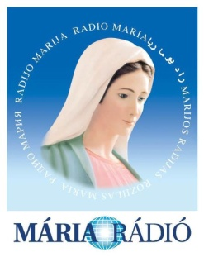
Mária Rádio Mirjam o.z.,
Jókaiho 6. 945 01 Komárno

Műsorigazgató: Mgr.Lépes Lóránt, Elnök: Ing.Szabó Zsolt
Telefon (koordinátor): +421 948 169 538
e-mail: info@mariaradio.sk

IMÁDKOZÓ ISKOLÁK - NEVEZÉSI LAP

A CSOPORT VEZETŐJE
Lakcíme
Életkora
E-mail címe
A RÉSZTVEVŐ ISKOLA
Címe
Telefonszáma
E-mail címe
A csoport létszáma
Az ima helyszíne  (húzza alá) | - a rádió észak-komáromi székhelye  - a település neve vételkörzetünk központja szerint: Komárom, Érsekújvár, Léva, Rozsnyó, Szepsi  - külső közvetítésnél az egyénileg bebiztosított helyiség pontos címe (nevezze meg):
Ezen jelentkezési lap aláírásával kinyilvánítom, hogy az iskola imádkozó csoportját személyesen tájékoztatom a felhívás részleteiről, az ima végzésére felkészítem és elkísérem, valamint a csoport tagjaival együtt hozzájárulok az élő rádió és internet közvetítés, ill. a felvétel készítéséhez szükséges személyes adataim szervezők általi kezeléséhez. A rögzített hanganyagot a Mária Rádio Mirjam o.z. a továbbiakban felhasználhatja a műsoraiban, feltüntetheti honlapján (www.mariaradio.sk) és Facebook oldalán, valamint egyéb kiadványokban.

Dátum: ................................................... csoportvezető aláírása

